
УКРАЇНА

ФЕДОРІВСЬКА СІЛЬСЬКА РАДА
ПОЛОГІВСЬКОГО РАЙОНУ ЗАПОРІЗЬКОЇ ОБЛАСТІ
сьомого скликання
тринадцята сесія
РІШЕННЯ

24листопада 2016року №12
с.Федорівка

Про дозвіл на розроблення проекту землеустрою щодо відведення земельної ділянки у власність гр. Нестерець Анастасії Кирилівні для ведення особистого селянського господарства на території Федорівської сільської ради

Керуючись ст.26 Закону України «Про місцеве самоврядування в Україні», статтями 12, 33, 116, 118, 121 та п. 12 розділу 10 Земельного кодексу України, розглянувши заяву гр. Нестерець А.К. щодо передачі земельної ділянки у власність для ведення особистого селянського господарства , Федорівська сільська рада ВИРІШИЛА:

- Дати дозвіл гр. Нестерець Анастасії Кирилівні (ін. код 1303123443 ), на розроблення проекту землеустрою щодо відведення земельної ділянки у власність для ведення особистого селянського господарства на території с. Золота Поляна Федорівської сільської ради, орієнтовною площею 2, 00га, згідно схеми (додаток 1).
- Контроль за виконанням даного рішення покласти на постійну комісію з питань охорони навколишнього середовища, регулювання земельних відносин.

Сільський голова В.І. Черноус

Додаток 1
до рішення сесії Федорівської сільської
ради № 12 від 24.11.2016року.

СХЕМА
Розміщення земельної ділянки яка погоджується для передачі у власність Нестерець А.К.на території с. Золота Поляна Федорівської сільської ради.

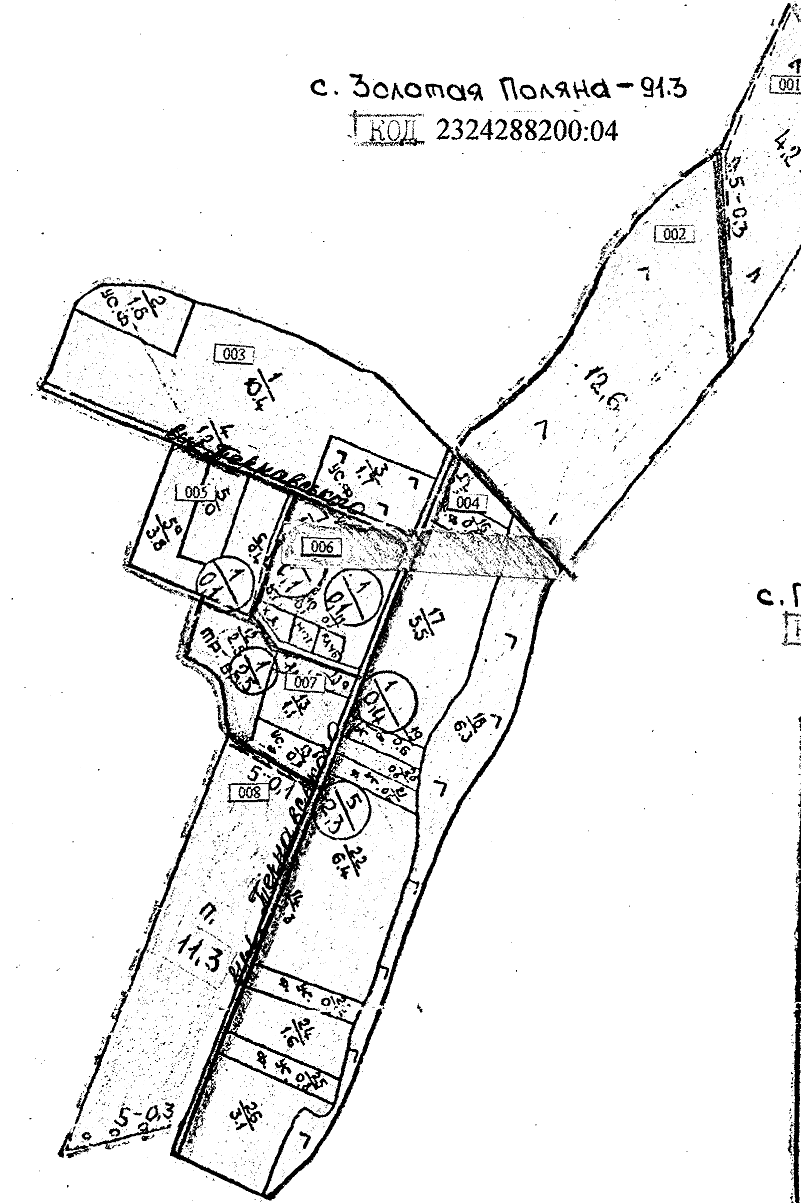

□- земельна ділянка

Сільський голова В.І. Черноус

